БИЛЕТ
«Помощник электромеханика поэтажного эскалатора (пассажирского конвейера)»
(4 уровень квалификации)

Вопрос № 1

Цифрой 4 на рисунке обозначено?

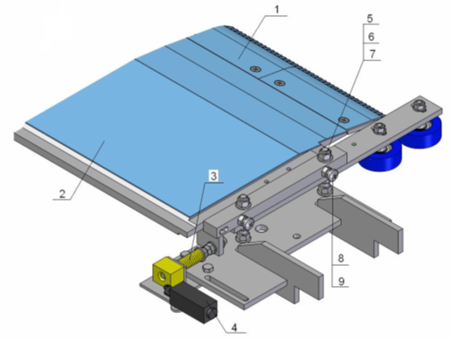
Варианты ответов:

- аварийный выключатель платформы гребенки;
- грузовзвешивающее устройство входной площадки;
- датчик натяжения встречных роликов цепи ступеней.

Вопрос № 2

В какой зоне эскалатора располагается устройство, контролирующее разрыв поручня?

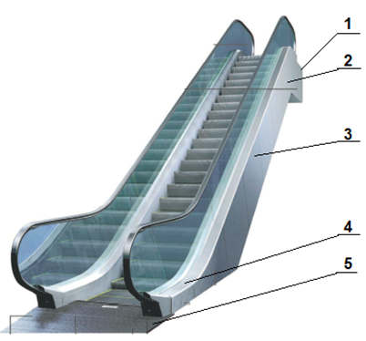
Варианты ответов:

- 1;
- 2 и 4;
- 3;
- 5.

Вопрос № 3

Дайте определение «балюстрада»?
Варианты ответов:

- совокупность щитов, карнизов и других элементов, которые отделяют пассажиров от механизмов и металлоконструкций с целью обеспечения их безопасности и служат для создания интерьера;
- нижняя вертикальная часть эскалатора, расположенная вдоль трассы несущего полотна на уровне ступеней, пластин или ленты, предназначенная для регулирования зазора между ступенями;
- устройство, снижающее риск защемления предметов между ступенями и фартуком;
- Часть поручня, предназначенная для удержания поручня при его движении по рабочей ветви.

Вопрос № 4

На рисунке цифрой 2 обозначен?

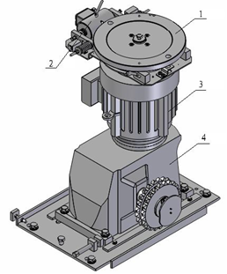
Варианты ответов:

- ограничитель скорости;
- датчик вращения;
- рабочий тормоз;
- емкость для смазки.

Вопрос № 5

На рисунке цифрой 4 обозначен?

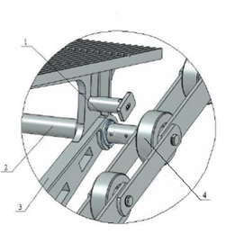
Варианты ответов:

- основной бегунок;
- вспомогательный бегунок;
- ролик цепи.

Вопрос № 6

Номинальная скорость движения несущего полотна шириной 1.40 м должна быть не более?
Варианты ответов:

- 0,6 м/с;
- 0,75 м/с;
- 1,0 м/с.

Вопрос № 7

Каких режимов работы эскалатора не существует?
Варианты ответов:

- непрерывный режим;
- прерывистый режим;
- режим работы в двух направлениях;
- грузовой режим.

Вопрос № 8

Инструкция по техническому обслуживанию должна включать?
Варианты ответов:

- периодичность проверки регламентированных зазоров;
- параметры и регламентированных зазоров;
- способы проверки регламентированных зазоров;
- все вышеперечисленное.

Вопрос № 9

Эксплуатация и техническое обслуживание эскалатора должно осуществляться согласно?
Варианты ответов:

- эксплуатационной документации;
- согласно инструкции владельца объекта;
- согласно документации экспертной организации.

Вопрос № 10

Определите правильное подключение проводов кабеля?

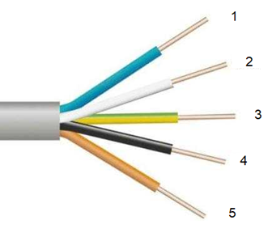
Варианты ответов:

- 1-защитный ноль, 3- рабочий ноль, 2,4,5-фазы;
- 1- рабочий ноль, 2,4,5-фазы, 3-защитный ноль;
- 4- рабочий ноль, 1,2,5-фазы, 3-защитный ноль.

